新 书 推 荐

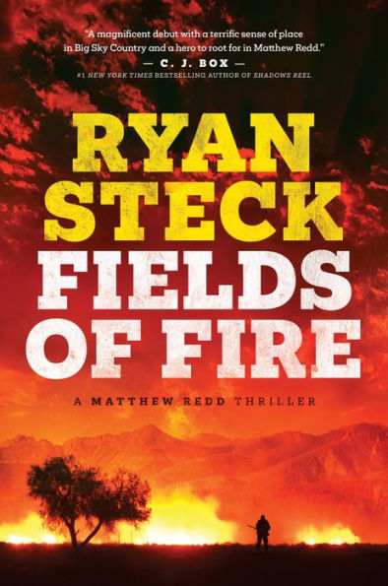
中文书名：《烈火行军》
英文书名：FIELDS OF FIRE (A Matthew Redd Thriller)
作 者：Ryan Steck
出 版 社：Tyndale House Publishers
代理公司：Biagi/ANA/Conor Cheng
页 数：416页
出版时间：2022年9月
代理地区：中国大陆、台湾
审读资料：电子稿
类 型：惊悚悬疑

内容简介：

一支精英海军陆战队正准备投入战场，执行一项至关重要的军事行动，突击手马修·里德（Matthew Redd）却停下脚步，对一个陌生人伸出援手——待他重新睁开双眼，找回意识时已经过去了数个小时，他的队伍早已遭遇袭击，全军覆没。里德记不起任何事情，但也无法否认可能是他无意间泄露了情报，最终导致惨案。他获准为自己洗刷叛徒的嫌疑，但不得不远离他深爱的军旅生涯。

正面对惨淡的生活时，马修却从养父那里收到加密信息：“有麻烦上门......可能需要你帮忙”。他驱车赶回蒙大拿的乡下，却发现养父已经遇害，原因不明。马修下定决心要找出事情的真相，却发现一场巨大的阴谋正以他的家乡为中心，向全世界扩散。没有人与他并肩作战——除非他能从旧友、宿敌和新的盟友中找到可以信任的战友。

作者简介：


瑞安·斯特克（Ryan Steck）是一名编辑、作家，也是书评网站Real Book Spy的创始人和主编，该网站聚焦惊悚作品，极具影响力，瑞安作为网络媒体人士，也获亚马逊、《纽约时报》高度评价，吸引着全世界的惊悚书迷们。

媒体评价：

“知名书评人瑞安·斯特克的处女作，前队战队员秘密调查养父之死，却发现一个惊天秘密……温和、感伤的主角加上推进式叙事，读者们将深受吸引。对系列小说而言，这个开局很棒！”
——《出版者周刊》（Publishers Weekly）

“华丽的系列首作，马修·里德是一位值得追捧的英雄。”
——C. J. BOX，《纽约时报》畅销书作者排行榜第一

“大伙都知道瑞安是Real Book Spy的网站主编，而现在，大家又都知道他是《烈火行军》系列的作者。陆战队突击手马修·里德的故事将让你目瞪口呆，迫不及待地想要看到下一部出版。子弹上膛！”
——杰克·卡尔（Jack Carr），海豹突击队狙击手，《纽约时报》畅销书作者

感谢您的阅读，请将反馈信息发送至：Conor@nurnberg.com.cn

程衍泽 (Conor)
安德鲁·纳伯格联合国际有限公司北京代表处
北京市海淀区中关村大街甲59号中国人民大学文化大厦1705室，100872
电 话：010-82504406
手 机：13072260205（微信同号）
传 真：010-82504200
Email：Conor@nurnberg.com.cn
网址：http://www.nurnberg.com.cn
微博：http://weibo.com/nurnberg
豆瓣小站：http://site.douban.com/110577/
微信订阅号：ANABJ2002


